(При выполнении задания на локальной машине (без использования реального или виртуального хоста) используйте браузер Mozilla (для реализации возможности установки cookie на «локале»))

Задание выполняется на основе скрипта задания «Range-выделение найденного текста на другой странице» к занятию «Объект window».

Исходная ситуация :
–первая страница – те же форма с полем ввода параметра поиска + кнопка, div с текстом для поиска в нем :
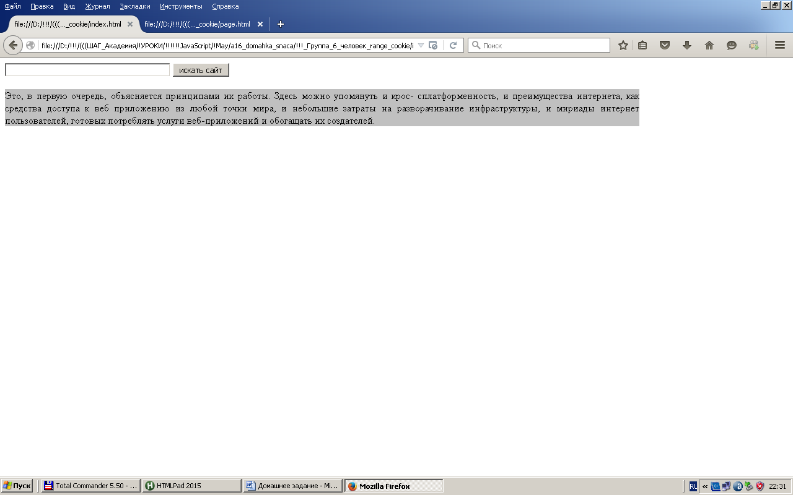

–вторая страница – тот же div с другим текстом для поиска в нем :
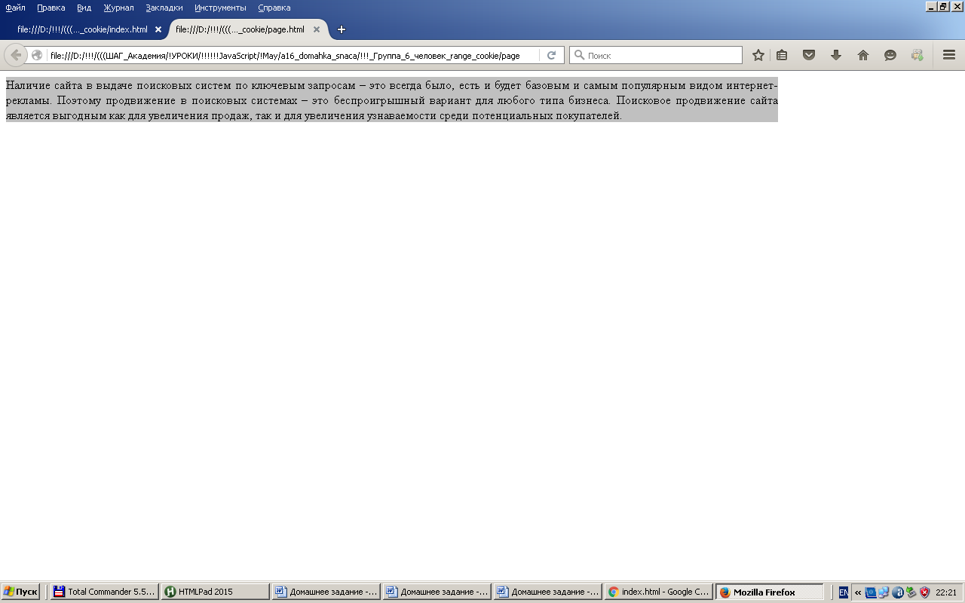

Отличия от предыдущего задания :
-при первоначальной загрузке страницы – «очистка» соответствующего cookie (чтобы при загрузке(перезагрузке) вторая страница не "отмечала старое поисковое значение");
-при первоначальной загрузке страницы – открытие новой вкладки + отображение в ней второй страницы (фокус автоматически будет установлен на этой странице);
-переходите на первую страницу (с поисковой формой).

1.При вводе и поиске строки происходит Range-выделение на первой странице (как это и было в предыдущем задании):
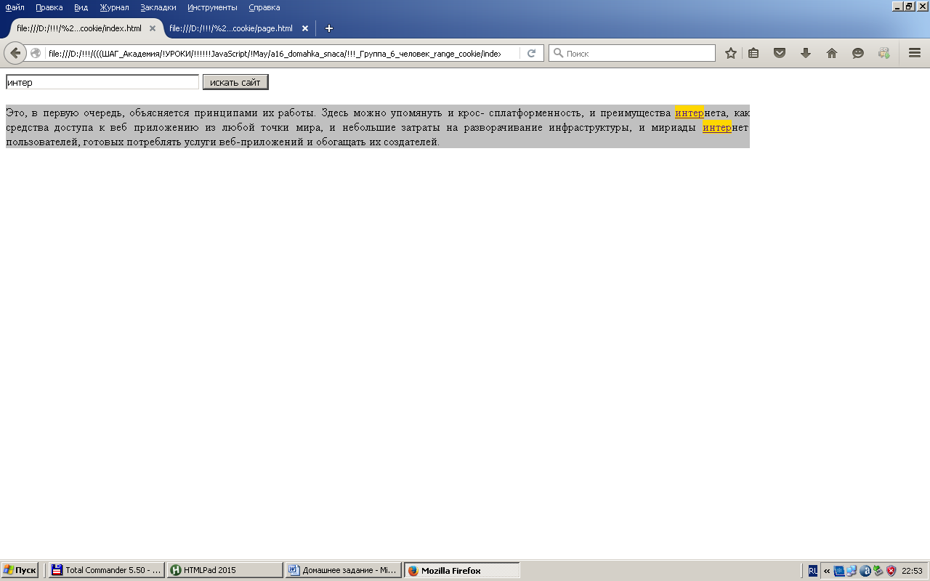

Отличия от предыдущего задания :
-при нажатии кнопки поиска переход с Range-выделением ко второй странице не происходит;
-также, при нажатии кнопки поиска должна происходить установка соответствующего cookie с value, равному значению введенного поискового параметра.

2.При этом, при «ручном» переходе на вторую страницу на ней уже должен быть выделен введенный на первой странице поисковый параметр (т.е., как бы «самопроизвольно»):
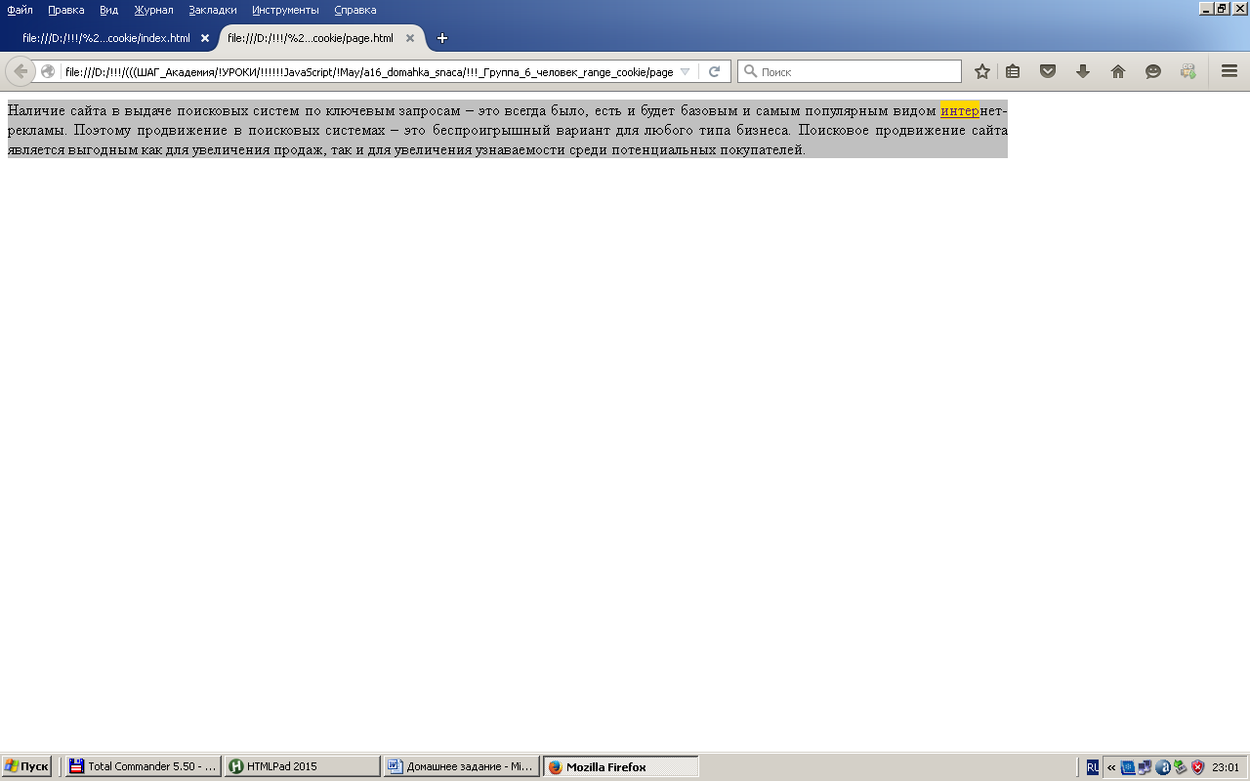

Для реализации чего необходимо:
-на второй странице должен присутствовать интервальный запуск некой функции, периодически «опрашивающей» («слушающей») соответствующий cookie, установленный на первой странице;
-если такой cookie существует, он должен использоваться в качестве поискового параметра для Range-выделения на этой странице.

3.Далее алгоритм должен работать аналогичным образом, например :
-переходите на первую страницу, производите поиск любого другого фрагмента текста, получаете Range-выделение на этой странице :
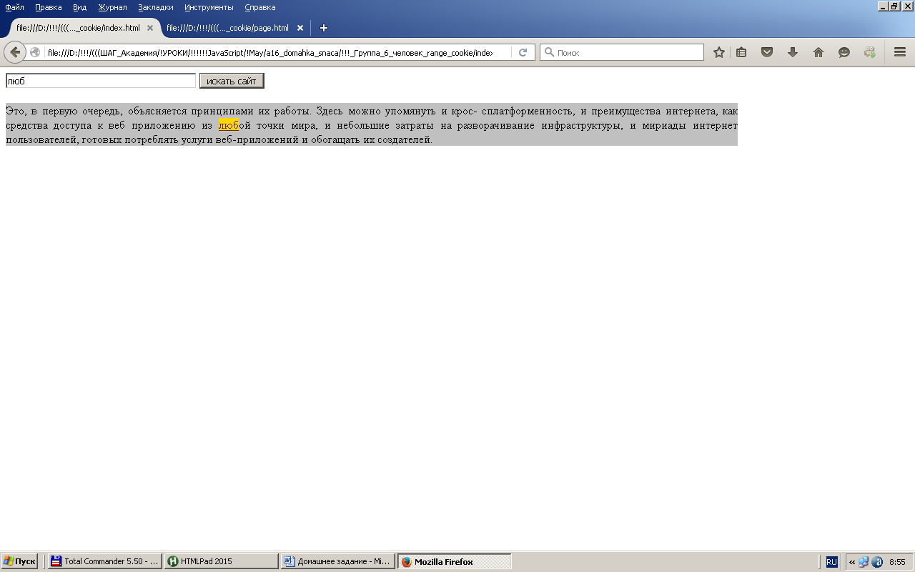

-переходите на вторую страницу, где уже «самопроизвольно» стоит это же Range-выделение :
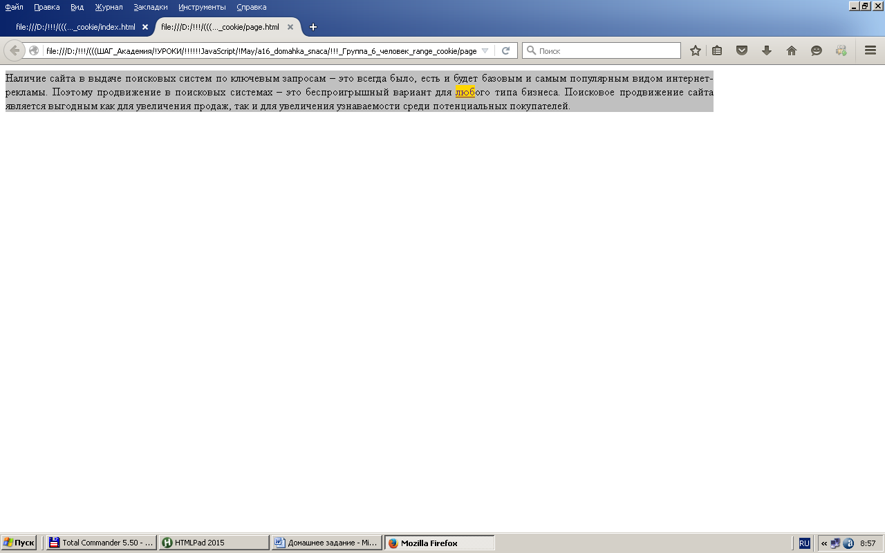

Для того, чтобы при каждом новом поиске на первой странице в контенте второй страницы не отображалось «старое» выделение, разработайте алгоритм, который бы при нажатии на кнопку поиска сначала «возвращал» на вторую страницу ее «исходный» контент без Range-выделения (что может быть реализовано, например, с применением метода управления «родительское окно – дочернее окно» объекта window (см. материалы соответствующего занятия) + некий «невидимый» элемент <div> с исходным контентом на второй странице).

